Yayının Adı
Yazarın Adı Soyadı

İÇİNDEKİLER
ÖN SÖZ
GİRİŞ
BÖLÜM 1:
1.1.
1.2.
1.2.1.
1.2.2.
1.3.
BÖLÜM 2:
BÖLÜM 3:
SONUÇ
KAYNAKÇA

İçindekiler Dizinini oluşturmak için metin içindeki tüm başlıkları Word Office yazı programının Stiller seçeneği aracılığı ile oluşturunuz.

ÖN SÖZ
Önsöz’ü yazmaya buradan başlayınız. Önsöz, Times New Roman yazı karakterinde, 12 punto büyüklüğünde, iki yana yaslı ve 1.5 satır aralığında yazılmalıdır. Paragraf sonrası 8 pt boşluk verilmelidir.
Laborendam haris porepe vitatur res arciatem im quiandae vendaerunt, a volorro restrun torempe rfernam, nullam re, sinctem la peri opta dolum estem autem reptis ra dem faciae molecte moditiis eaque sit aut quuntet alitatia ni odi ut volorem quiae. Sit eum expercia quam et quo ideriae in conest velistibus alitia quatum fugitem aut vel in parum qui blaceped magnatibus sent poribus consedi genduci cum apicius dolorerum rest, optatum volut ea doluptio cusdae dolorer ciliqui officte mquatur res aut voluptatiur? Ihil ide perovit, que net qui aspelligent eum et quatiuri aut andantis apit odi core volorrum la velique eum dio. Em dolor re perum que net facidis eum dis eati ne reresci sim volenti onecaer oratum aut aut optatias dunt.
Qui in es es apera porpore laborep taspeli aspienem num illessitet audaerum harum quae vollenia corem nonsenitassi ipsant que es eiunt inus.
Laut isim cuptatem lam res dolento ma expelectus as magnis ellabor eicatiis eiusdae cus volorio. Nequi quunt qui nis doluptas ne min praepeditis et et, as res sequunduciis simi, con prenecti aut laccull andaecaecus, intin explis repro bea estibust, sit, suntia sim essimus es expero mos qui alis estisci entur?
Exerece ptatur? Vit accum eiciaes et quis est volorro earibus, simporunt experorupit, simporpore nonsequia imaio vitatio quam rerum, od ut hilluptatque molum dolum quiasim volupta tationse erro tem qui deliquos alic torpore pratiume nullace aquaerum vellania alis esecabo. Neque cus nissum iusandi cus duciet aut doluptae incilla volorepudis volorer speremqui conse etur? Ugiatio quidit venis reiciae sequas et faccupti sant atium qui alis natus, odiae plabo. Axim ad quia quo officto rumquas ium facesto optaquu ndebis perum et ex ene nos nimus non presciis evendanda voluptas doluptat ipid que nos si dolupta turepudam et perum del inctorist exeritiam as seceriatium doles aut provit fugitem necuptibus, nobis corro comnihiciti officium venihil et.
Yazar Adı
Şehir
Ay, Yıl

GİRİŞ
Girişi yazmaya buradan başlayınız. Giriş, Times New Roman yazı karakterinde, 12 punto büyüklüğünde, iki yana yaslı ve 1.5 satır aralığında yazılmalıdır. Paragraf sonrası 8 pt boşluk verilmelidir.
Laborendam haris porepe vitatur res arciatem im quiandae vendaerunt, a volorro restrun torempe rfernam, nullam re, sinctem la peri opta dolum estem autem reptis ra dem faciae molecte moditiis eaque sit aut quuntet alitatia ni odi ut volorem quiae. Sit eum expercia quam et quo ideriae in conest velistibus alitia quatum fugitem aut vel in parum qui blaceped magnatibus sent poribus consedi genduci cum apicius dolorerum rest, optatum volut ea doluptio cusdae dolorer ciliqui officte mquatur res aut voluptatiur? Ihil ide perovit, que net qui aspelligent eum et quatiuri aut andantis apit odi core volorrum la velique eum dio. Em dolor re perum que net facidis eum dis eati ne reresci sim volenti onecaer oratum aut aut optatias dunt.
Qui in es es apera porpore laborep taspeli aspienem num illessitet audaerum harum quae vollenia corem nonsenitassi ipsant que es eiunt inus.
Laut isim cuptatem lam res dolento ma expelectus as magnis ellabor eicatiis eiusdae cus volorio. Nequi quunt qui nis doluptas ne min praepeditis et et, as res sequunduciis simi, con prenecti aut laccull andaecaecus, intin explis repro bea estibust, sit, suntia sim essimus es expero mos qui alis estisci entur?

- Örnek; 18 Punto, Times New Roman
  - Örnek Başlık; 12 Punto, Times New Roman
    - Örnek Başlık; 12 Punto, Times New Roman
Paragraflar Times New Roman yazı karakterinde, 12 punto büyüklüğünde, iki yana yaslı ve 1.5 satır aralığında yazılmalıdır. Paragraf sonrası 8 pt boşluk verilmelidir.
- Örnek Bölüm Başlığı
  - Örnek Başlık
    - Örnek Başlık
Qui in es es apera porpore laborep taspeli aspienem num illessitet audaerum harum quae vollenia corem nonsenitassi ipsant que es eiunt inus.
Et, as res sequunduciis simi, con prenecti aut laccull andaecaecus, intin explis repro bea estibust, sit, suntia sim essimus es expero mos qui alis estisci entur?
    - Örnek Başlık
Exerece ptatur? Vit accum eiciaes et quis est volorro earibus, simporunt experorupit, simporpore nonsequia imaio vitatio quam rerum, od ut hilluptatque molum dolum quiasim volupta tationse erro tem qui deliquos alic torpore pratiume nullace aquaerum vellania alis esecabo. Neque cus nissum iusandi cus duciet aut doluptae incilla volorepudis volorer speremqui conse etur? Ugiatio quidit venis reiciae sequas et faccupti sant atium qui alis natus, odiae plabo. Axim ad quia quo officto rumquas ium.

- Örnek Görsel
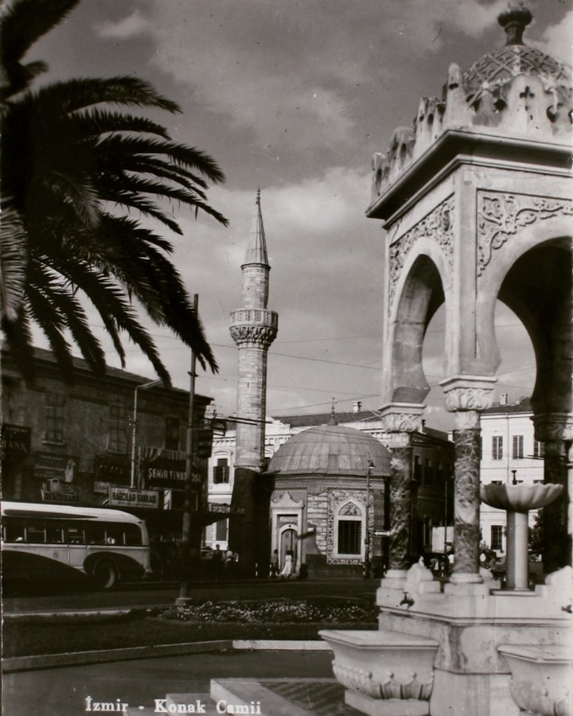
- Örnek Tablo
Yıl | Yüksek Lisans |  |  |  |  |  | Doktora
Yıl | Evren |  |  | Örneklem |  |  | Evren |  |  | Örneklem
2004 | 439 | 11.59 |  | 73 | 10.96 |  | 64 | 8.31 |  | 19 | 10.22
2005 | 495 | 13.06 |  | 98 | 14.71 |  | 80 | 10.39 |  | 18 | 9.68
2006 | 631 | 16.95 |  | 119 | 17.87 |  | 120 | 15.58 |  | 26 | 13.98
2007 | 588 | 15.52 |  | 107 | 16.07 |  | 176 | 22.86 |  | 44 | 23.66
2008 | 548 | 14.46 |  | 101 | 15.17 |  | 174 | 22.60 |  | 42 | 22.58

KAYNAKÇA
Kaynaklar Times New Roman yazı karakterinde, 12 punto büyüklüğünde, iki yana yaslı ve 1.5 satır aralığında yazılmalıdır. Paragraf sonrası 8 pt boşluk verilmelidir. Yayında yararlandığınız kaynakların listesini yazmaya buradan başlayınız. Aşağıda bazı kaynak örnekleri sunulmuştur: (Chicago Dipnot-Kaynakça Sistemi kullanılarak hazırlanmalıdır.)
Aslan, C. ve Bayraktar, A. (2017, Ekim). Çok Satılan Yazınsal Çocuk Kitaplarında Güzel Sanatların Varlığına ve Sunumuna İlişkin Bir İnceleme. IX. Ulusal Çocuk Kültürü Kongresi: Çocuk ve Sanat. Ankara Üniversitesi Çocuk Kültürü Araştırma ve Uygulama Merkezi (ÇOKAUM), Ankara.
Aslan, C. ve Doğan Güldenoğlu, B. N. (2018). Çok Satılan Çocuk Edebiyatı Kitaplarında Çocuk Hakları Üzerine Bir Çözümleme. Y. Karaman-Kepenekci ve P. Taşkın (Ed.), Prof. Dr. Emine Akyüz’e Armağan: Akademisyenlikte 50 Yıl. (ss. 90-102). Ankara: PEGEM Akademi.

Ad Soyad, Eser Adı, Eserin basıldığı yer/şehir: Yayımlayan kuruluş, Yayım yılı, sayfa numarası. (Chicago Dipnot-Kaynakça Sistemi kullanılarak hazırlanmalıdır.)
Soyad, Eser Adı, s. Dipnotlar Times New Roman yazı karakterinde, 10 punto büyüklüğünde, iki yana yaslı ve 1 satır aralığında yazılmalıdır.

